 | ЗАДАЧІ XXІІІ  ВСЕУКРАЇНСЬКОГО  ТУРНІРУ ЮНИХ ФІЗИКІВ  2014/2015  навчального року | Наука робить витонченим розум,  навчання ж відточує пам'ять.  (Козьма Прутков, афоризм №7)

1. | Придумай сам – рідинна плівка.  Отримайте мильну плівку на пласкій поверхні. Помістіть її у електричне поле, спрямоване паралельно поверхні плівки, та пропустіть струм через плівку. Вона обертатиметься у своїй площині. Поясніть та дослідіть явище.
2. | Тягни-штовхай.  До важка прив’язано дві тонкі гумові нитки. Нитки прикріплюються до двох різних точок. Дослідіть та опишіть коливання такого маятника.
3. | Як зебра.  Шматок вологої ворсистої тканини (наприклад, фліс, оксамит) поклали на трубу, по якій тече гаряча вода. Через деякий час (15-20 хвилин) на ділянці тканини, що безпосередньо лежала на трубі, з’явилась світла смуга. Коли тканина повністю висохла, світла смуга зникла. Запропонуйте пояснення цього явища.
4. | Електрогелікоптер.  У склянку з водою, наповнену «з гіркою», покладіть м’ячик для пінг-понгу. Зверху акуратно розташуйте, не приклеюючи, складену вдвоє паперову смугу, як показано на знімку. Наелектризуйте пластикову лінійку та з її допомогою спробуйте, не торкаючись паперової смуги, розкрутити її до максимально можливого значення кутової швидкості. Проаналізуйте, якими чинниками визначається це значення.
5. | Динамічна петля.  Візьміть 1 метр ізоляційної стрічки та склейте її краї пальцями так, щоб клейка поверхня прилягала до клейкої, і почніть їх відклеювати за кінці. Ви побачите, що склеєна ділянка буде зсуватися до центру стрічки. Дослідіть, від яких параметрів і як залежить спостережуваний ефект?
6. | Теплий лазерний промінь.  Лазерний промінь спрямовують вздовж поверхні нагрітого тіла. Спостерігається його відхилення від прямолінійного напрямку поширення. Дослідіть, від яких параметрів залежить максимальний кут відхилення променя.
7. | Свічка.  З часів Фарадея відомо, що полум’я свічки є слабкойонізованою плазмою. Запропонуйте метод, за допомогою якого можна оцінити частку молекул у полум’ї, що є йонізованою.
8. | Сірники також люблять.  Якщо два сірники опустити на поверхню води, вони притягнуться. Дослідіть цей ефект та опишіть його.
9. | Задзеркалля.  Як можна оцінити якість плоских дзеркал, розташувавши два таких дзеркала одне навпроти другого?
10. | Дві повітряні кульки.  Дві повітряні кульки частково наповнені повітрям і з’єднані шлангом з клапаном. Відомо, що залежно від початкових об’ємів кульок повітря може текти в тому чи іншому напрямку. Дослідіть це явище.
11. | Планер Магнуса.  Зклейте нижні частини двох легких склянок, щоб зробити планер. Обкрутіть гумову стрічку навколо його середини та візьміть вільний кінець, що залишився. Тримаючи планер, натягніть залишок стрічки та відпустіть планер. Дослідіть його рух.
12. | Прикритий полюс.  Розмістіть неферомагнітний металевий диск над електромангітом, який живиться від джерела змінного струму. Диск буде відштовхуватись, не обертаючись. Але якщо частково просунути неферомагнітну металічну пластину між диском та електромагнітом, диск почне обертатись. Дослідіть це явище.
13. | Співучі травинки.  Можна отримати звук, якщо дмухати на травинки, паперові смужки тощо. Дослідіть цей ефект.
14. | Котячий вус  Перші напівпровідникові діоди, що широко використовувались у радіоприймачах, складались з тонкого дроту, який ледве дотикався до кристалу напівпровідника (наприклад, галеніту). Побудуйте такий діод власноруч та дослідіть його параметри.
15. | Магнітний маятник.  Виготовте легкий маятник з маленьким магнітом на кінці. Розташований поблизу маятника електромагніт, що живиться від джерела змінного струму частоти значно більшої від частоти власних коливать маятника, може спричинити незатухаючі коливання з різними амплітудами. Вивчіть та дослідіть це явище.
16. | Коло світла.  Якщо напрямити лазерний промінь на дріт, можна побачити світлове коло на екрані, розташованому перпендикулярно до дроту. Поясніть це явище та дослідіть, як воно залежить від керуючих параметрів.
17. | Чашка кави.  Кава? – це варення з джазових платівок.  Кава? – це світло, яке можна розмішувати ложечкою.  Кава? – це брама сприйняття ночного пейзажу.  Кава? – це німа вигадка веселки.  Макс Фрай. «Кавова книга».  Фізики полюбляють пити каву, але переходити з однієї лабораторії до іншої з чашкою в руці може бути проблематично. Дослідіть, як форма чашки, швидкість ходіння та інші параметри впливають на ймовірність розлити каву на ходу.

 | Рисунок до задачі № 1 | 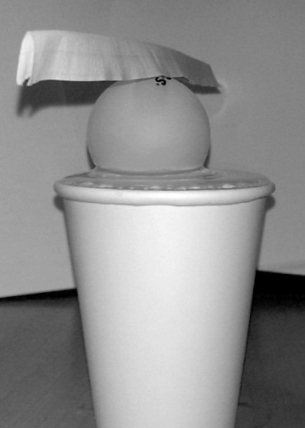  Фото до задачі № 4
 | 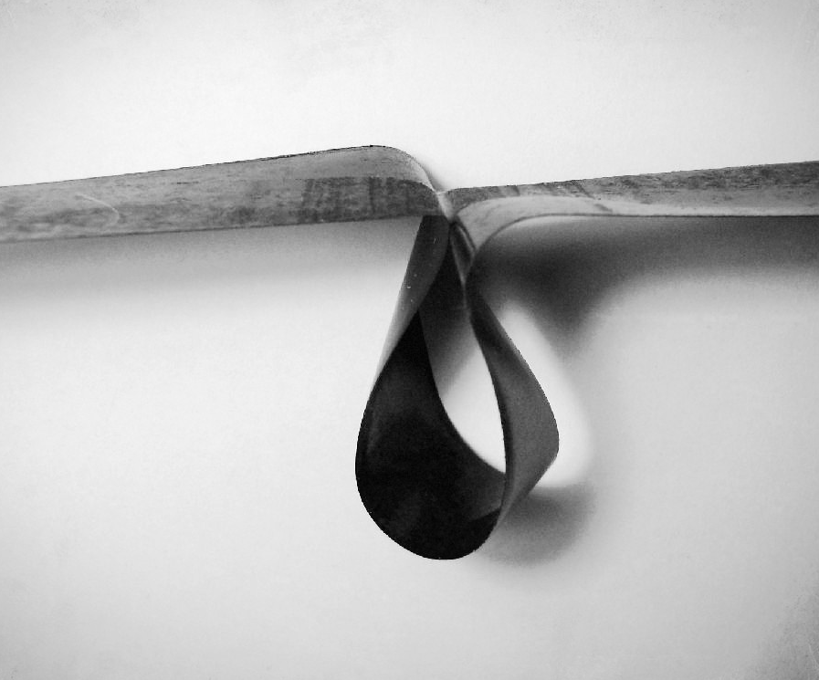  Фото до задачі № 5 | Рисунок до задачі № 12
 | Задачі запропонували та підготували: Андріяшен В. (Одеса), Булакаєв А. (Дніпропетровськ), Віктор П. (Одеса), Гельфгат І. (Харків), Гоцульський В. (Одеса), Дудидра М. (Івано-Франківськ), Камін О., Камін О.Л. (Луганськ), Кельник О. (Київ), Колебошин В., Колебошин С. (Одеса), Колупаєв І. (Харків), Кремінський Б. (Київ), Кулінський В. (Одеса), Маслечко А. (Одеса), Рашковецький М. (Одеса), Соколов А. (Одеса), Чернецький І. (Київ) та оргкомітет Міжнародного турніру юних фізиків.

